
Отдел МВД России по городу Майкопу

Овчинников Игорь Владимирович
Начальник отдела, полковник полиции
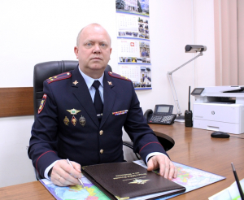
В органах внутренних дел Игорь Овчинников с 1993 года. В 1995 году окончил Астраханскую специальную среднюю школу милиции МВД России по специальности «Правоохранительная деятельность», в 2000 году - Ростовский юридический институт по специальности «Юриспруденция», присвоена квалификация «юрист».
Более 20 лет занимал различные должности в подразделениях уголовного розыска. До нового назначения полковник Овчинников занимал должность заместителя начальника полиции (по оперативной работе) - начальника уголовного розыска отдела МВД России по Майкопскому району.

Дауров Рамазан Капланович
Заместитель начальника отдела - начальник полиции, подполковник полиции
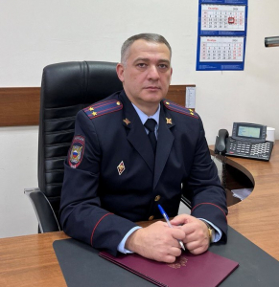

Гукетлев Заурбек Юсуфович
Заместитель начальника отдела – начальник следственного отдела, подполковник юстиции
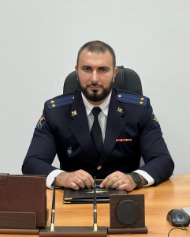
Гукетлев Заурбек Юсуфович родился 15 декабря 1987 года в городе Майкопе. Образование высшее. В 2009 году окончил Адыгейский государственный университет, по специальности «юриспруденция».
Службу в органах внутренних дел начал в 2011 году в должности следователя следственного отделения при отделе внутренних дел по Кошехабльскому и Шовгеновскому районам МВД по Республике Адыгея.
С 2013 по 2016 годы занимал должность старшего следователя следственного отделения межмуниципального отдела МВД России «Кошехабльский».
Затем более одного года являлся заместителем начальника следственного отделения этого же отдела.
С 2017 по 2021 годы состоял в должности заместителя начальника межмуниципального отдела МВД России «Кошехабльский» - начальника следственного отдела.
В апреле 2021 года приказом министра внутренних дел по Республике Адыгея Заурбек Гукетлев назначен на должность заместителя начальника отдела МВД России по городу Майкопу – начальника следственного отдела.
За успехи в служебной деятельности Гукетлев З.Ю. неоднократно поощрялся руководством МВД России и МВД по Республике Адыгея.

Вороков Азамат Тасимович
Заместитель начальника отдела, подполковник внутренней службы
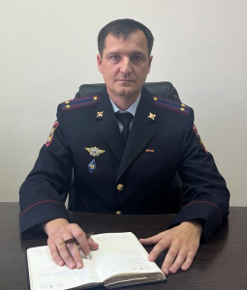

Емыкова Фатима Байзетовна
Заместитель начальника отдела (по работе с личным составом) – начальник ОРЛС, подполковник полиции
